我院举行教学查房演练活动
2017年7月3日，由我院科教处组织的为期两周的教学查房演练正式拉开序幕，此次演练由我院13个住院医师规范化培训专业基地分别轮流进行演练，其他专业基地主任、师资及学员代表参加观摩并点评。由于教学查房是医院临床教学和国家督查培训质量的重要内容，医院领导高度重视此次演练，分管副院长罗云亲力亲为，全程观摩并参与点评，尤其是在全科专业基地对学员书写的病历进行了详细而深入的点评。

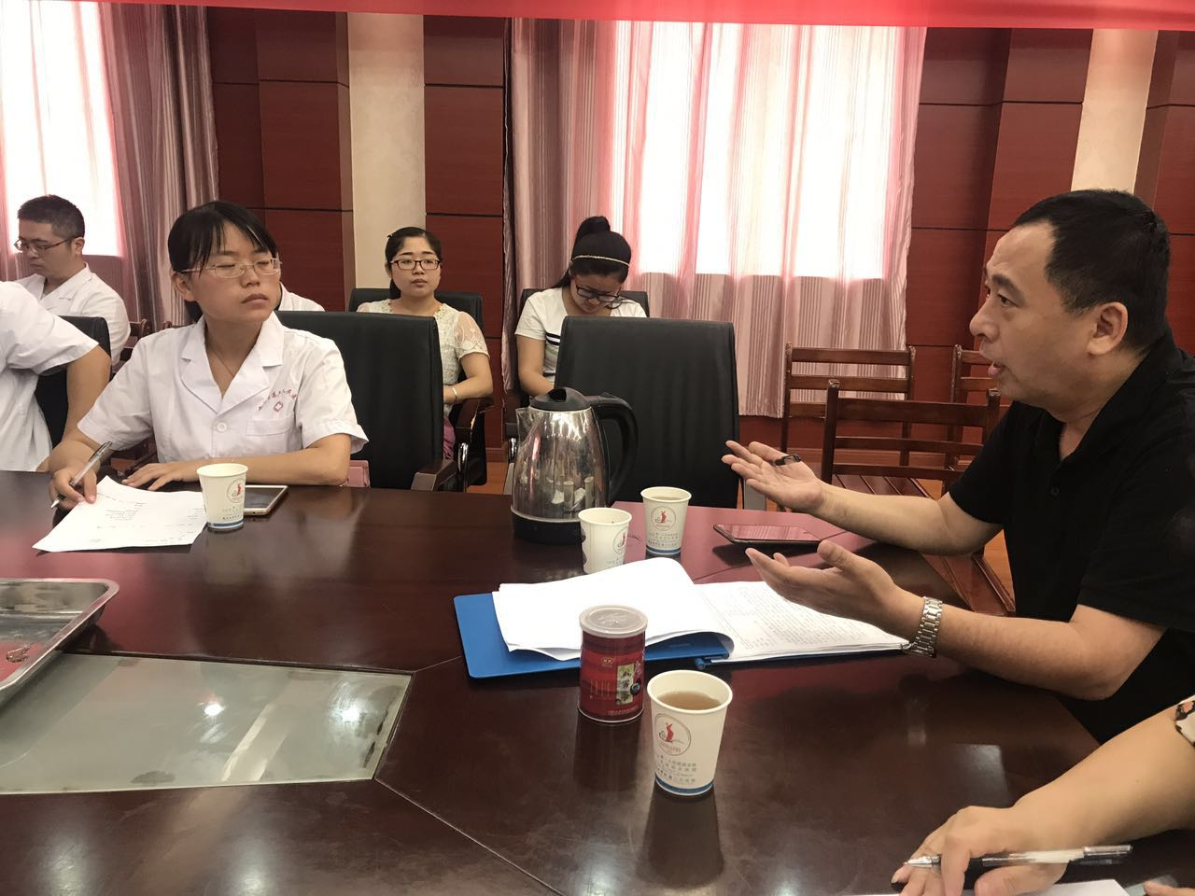
罗院长亲自点评学员病历
目前神经内科及全科专业基地的演练已完成，存在问题主要包括查房前物品准备不充分、医患沟通不到位、指导老师未对学员病历书写进行点评、体格检查动作不标准，全科基地查房未突出全科特色等问题。

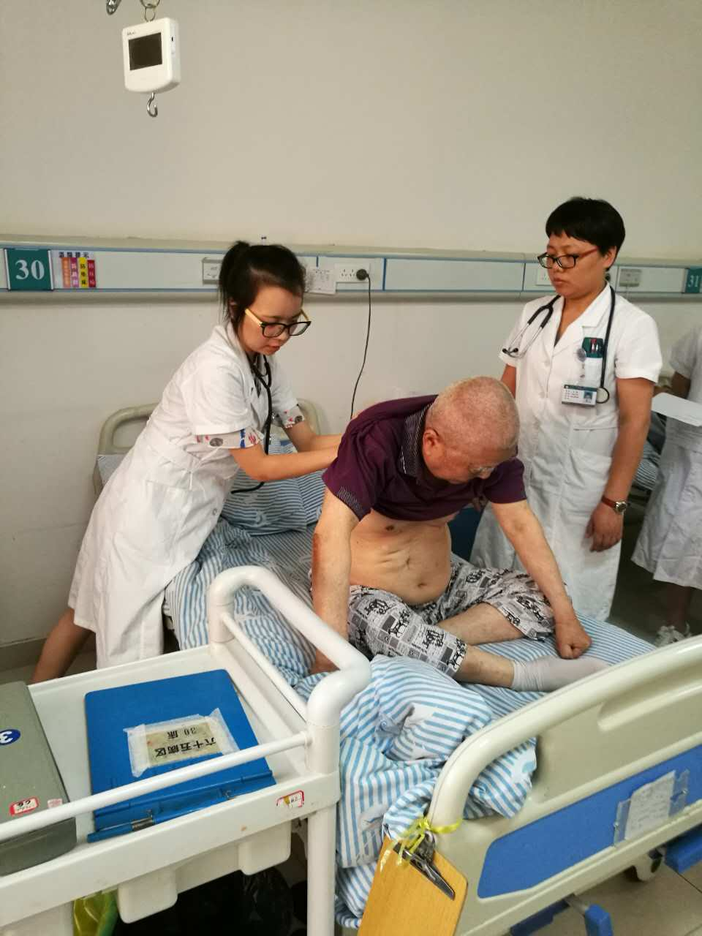
学员体格检查
此次培训不仅活跃了我院住院医师规范化培训教学工作的氛围，高涨了师资带教的热情，同时进一步增加了各专业基地教学查房的规范性。接下来，科教处还将对急诊科、放射肿瘤科、内科、外科、耳鼻咽喉科、眼科、口腔全科专业基地进行演练，预计此项工作在7月14号前完成。

科技教育处
二0一七年七月六日

